## ประกาศสอบราคาจ้างเหมาจำนวน 2 โครงการ ตามงบประมาณรายจ่ายประจำปีงบประมาณ พ.ศ.2554

**ประกาศองค์การบริหารส่วนตำบลหนองผือ                เรื่อง สอบราคาจ้างโครงการตามงบประมาณรายจ่ายประจำปีงบประมาณ พ.ศ.2554                                                ตำบลหนองผือ   อำเภอท่าลี่   จังหวัดเลย**                     ด้วยองค์การบริหารส่วนตำบลหนองผือ ตำบลหนองผือ  อำเภอท่าลี่ จังหวัดเลย มีความประสงค์จะสอบราคาจ้างเหมาโครงการตามงบประมาณรายจ่ายประจำปีงบประมาณ 2554  ตั้งจ่ายจากเงินอุดหนุนเฉพาะกิจ    รายการเงินอุดหนุนสำหรับงานสูบน้ำด้วยไฟฟ้าของสถานีสูบน้ำ เงินอุดหนุนเป็นค่าปรับปรุงซ่อมแซมสถานีสูบน้ำด้วยไฟฟ้า รวมทั้งสิ้น 2 โครงการ   ตามรายละเอียดดังต่อไปนี้                       1.โครงการปรับปรุงซ่อมแซมคลองส่งน้ำ ( สถานีสูบน้ำด้วยไฟฟ้าบ้านเมี่ยง 1)บ้านปากห้วย หมู่ที่ 7  ตำบลหนองผือ อำเภอท่าลี่  จังหวัดเลย

 ตามรายละเอียดดังนี้

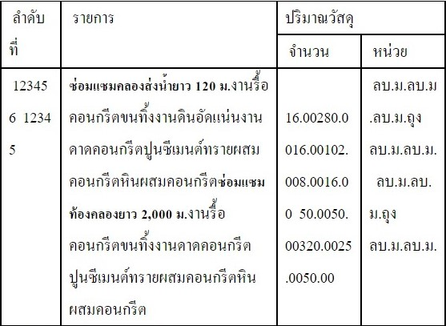

ตามแบบองค์การบริหารส่วนตำบลหนองผือกำหนด กำหนดราคากลาง  226,000.-บาท (-สองแสนสองหมื่นหกพันบาทถ้วน-)   ตั้งจ่ายจากเงินอุดหนุนเฉพาะกิจ    เงินอุดหนุนเป็นค่าปรับปรุงซ่อมแซมสถานีสูบน้ำด้วยไฟฟ้า                        2. โครงการปรับปรุงซ่อมแซมเครื่องสูบน้ำและแพสูบน้ำ (สถานีสูบน้ำด้วยไฟฟ้าบ้านเมี่ยง 2)บ้านปากห้วย หมู่ที่ 7 ตำบลหนองผือ  อำเภอท่าลี่  จังหวัดเลย  ตามรายละเอียดดังนี้

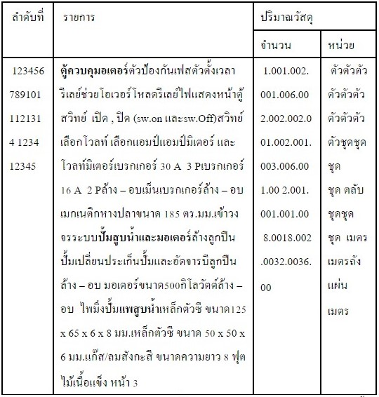

กำหนดราคากลาง 133,000.-บาท(-หนึ่งแสนสามหมื่นสามพันบาทถ้วน-) ตั้งจ่ายจากเงินอุดหนุนเฉพาะกิจ  เงินอุดหนุนค่าปรับปรุงซ่อมแซมสถานีสูบน้ำด้วยไฟฟ้า                                 **ผู้มีสิทธิ์เสนอราคาจะต้องมีคุณสมบัติดังนี้**                               1. เป็นนิติบุคคลหรือบุคคลธรรมดา  ที่มีอาชีพรับจ้างทำงานที่สอบราคาดังกล่าว                                 2.ไม่เป็นผู้ที่ถูกระบุชื่อไว้ในบัญชีรายชื่อและได้แจ้งเวียนชื่อเป็นผู้ทิ้งงานของราชการ รัฐวิสาหกิจ   หรือหน่วยการบริหารราชการส่วนท้องถิ่น ในขณะที่ยื่นซองสอบราคา                                                       3.หนังสือรับรองของห้างฯ จะต้องเป็น พ.ศ. ปัจจุบัน   ของวันประกาศโครงการดังกล่าว                                                     4.ไม่เป็นผู้ได้รับเอกสิทธิ์หรือความคุ้มกัน ซึ้งอาจปฎิเสธไม่ยอมขึ้นศาลไทยเว้นแต่รัฐบาลของผู้เสนอราคาได้มีคำสั่งให้สละสิทธิ์ความคุ้มกันนั้น                      5. มีผลงานก่อสร้างประเภทเดียวกัน  ตามรายละเอียดดังนี้

**โครงการที่  1**  มีผลการก่อสร้างประเภทเดียวกัน  ในวงเงินไม่น้อยกว่า  113,000.-  บาท  (-หนึ่งแสนหนึ่งหมื่นสามพันบาทถ้วน-) และเป็นผลงานที่เป็นคู่สัญญาโดยตรงกับส่วนราชการ หน่วยงานตามกฎหมายว่าด้วยระเบียบบริหารราชการส่วนท้องถิ่น หน่วยงานอื่นซึ่งมีกฎหมายบัญญัติให้มีฐานะเป็นราชการบริหารส่วนท้องถิ่น หรือ  รัฐวิสาหกิจ ภายในระยะเวลาไม่เกิน 3 ปี  นับถึงวันยื่นซองสอบราคา

**โครงการที่  2**  มีผลการก่อสร้างประเภทเดียวกัน  ในวงเงินไม่น้อยกว่า  66,500.-  บาท (-หกหมื่นหกพันห้าร้อยบาทถ้วน-) และเป็นผลงานที่เป็นคู่สัญญาโดยตรงกับส่วนราชการ หน่วยงานตามกฎหมายว่าด้วยระเบียบบริหารราชการส่วนท้องถิ่น หน่วยงานอื่นซึ่งมีกฎหมายบัญญัติให้มีฐานะเป็นราชการบริหารส่วนท้องถิ่นหรือ  รัฐวิสาหกิจ ภายในระยะเวลาไม่เกิน 3 ปี  นับถึงวันยื่นซองสอบราคา **กำหนดดูสถานที่ก่อสร้างและรับฟังคำชี้แจงรายละเอียดเพิ่มเติม**             ให้ผู้ซื้อแบบ และเอกสารสอบราคาจ้างไปดูสถานที่ก่อสร้างด้วยตนเอง  โดยถือว่าผู้ซื้อแบบและเอกสารสอบราคาจ้างได้ทราบสถานที่  ตลอดจนอุปสรรคและปัญหาต่างๆ ดีแล้ว  เมื่อมีอุปสรรคและปัญหาในเวลาทำงานจะนำมาอ้างให้พ้นความผิดต่อองค์การบริหารส่วนตำบลไม่ได้                **กำหนดยื่นซองสอบราคา**

**ในวันที่   31    เดือน พฤษภาคม พ.ศ.2554**  ตั้งแต่เวลา **เวลา 09.30 น. – 10.30 น.**  ณ  ศูนย์รวบรวมข้อมูลการซื้อการจ้างขององค์การบริหารส่วนตำบลระดับอำเภอ อำเภอท่าลี่ จังหวัดเลย **โดยแยกยื่นแต่ละโครงการ** และ**กำหนดเปิดซองสอบราคา** **ในวันที่   31    เดือน พฤษภาคม พ.ศ.2554**  ตั้งแต่  เวลา  **11.00** น. เป็นต้นไป  โดยถือนาฬิกาศูนย์รวบรวมข้อมูลการซื้อการจ้างขององค์การบริหารส่วนตำบลระดับอำเภอเป็นเกณฑ์                  **กำหนดเปิดซองสอบราคา**                       ในวันที่   31   เดือน พฤษภาคม พ.ศ.2554  ตั้งแต่เวลา 11.00 น. เป็นต้นไป ณ  ศูนย์รวบรวมข้อมูลการซื้อการจ้างขององค์การบริหารส่วนตำบลระดับอำเภอ  อำเภอท่าลี่  จังหวัดเลย                                                    ผู้สนใจยื่นซองสอบราคา ติดต่อขอซื้อเอกสารสอบราคา และแบบแปลน ในราคาชุดละ 500.-บาท     (-ห้าร้อยบาทถ้วน-) สอบถามรายละเอียดเพิ่มเติมในการสอบราคาได้ที่ ที่ทำการองค์การบริหารส่วนตำบลหนองผือ ระหว่างวันที่    12    เดือน พฤษภาคม  2554 ถึง วันที่   30    เดือน พฤษภาคม  2554 หรือสอบถามทางโทรศัพท์หมายเลข  0-4288-9509 ในวันและเวลาราชการ

ประกาศ    ณ    วันที่  12    เดือน พฤษภาคม   พ.ศ. 2554